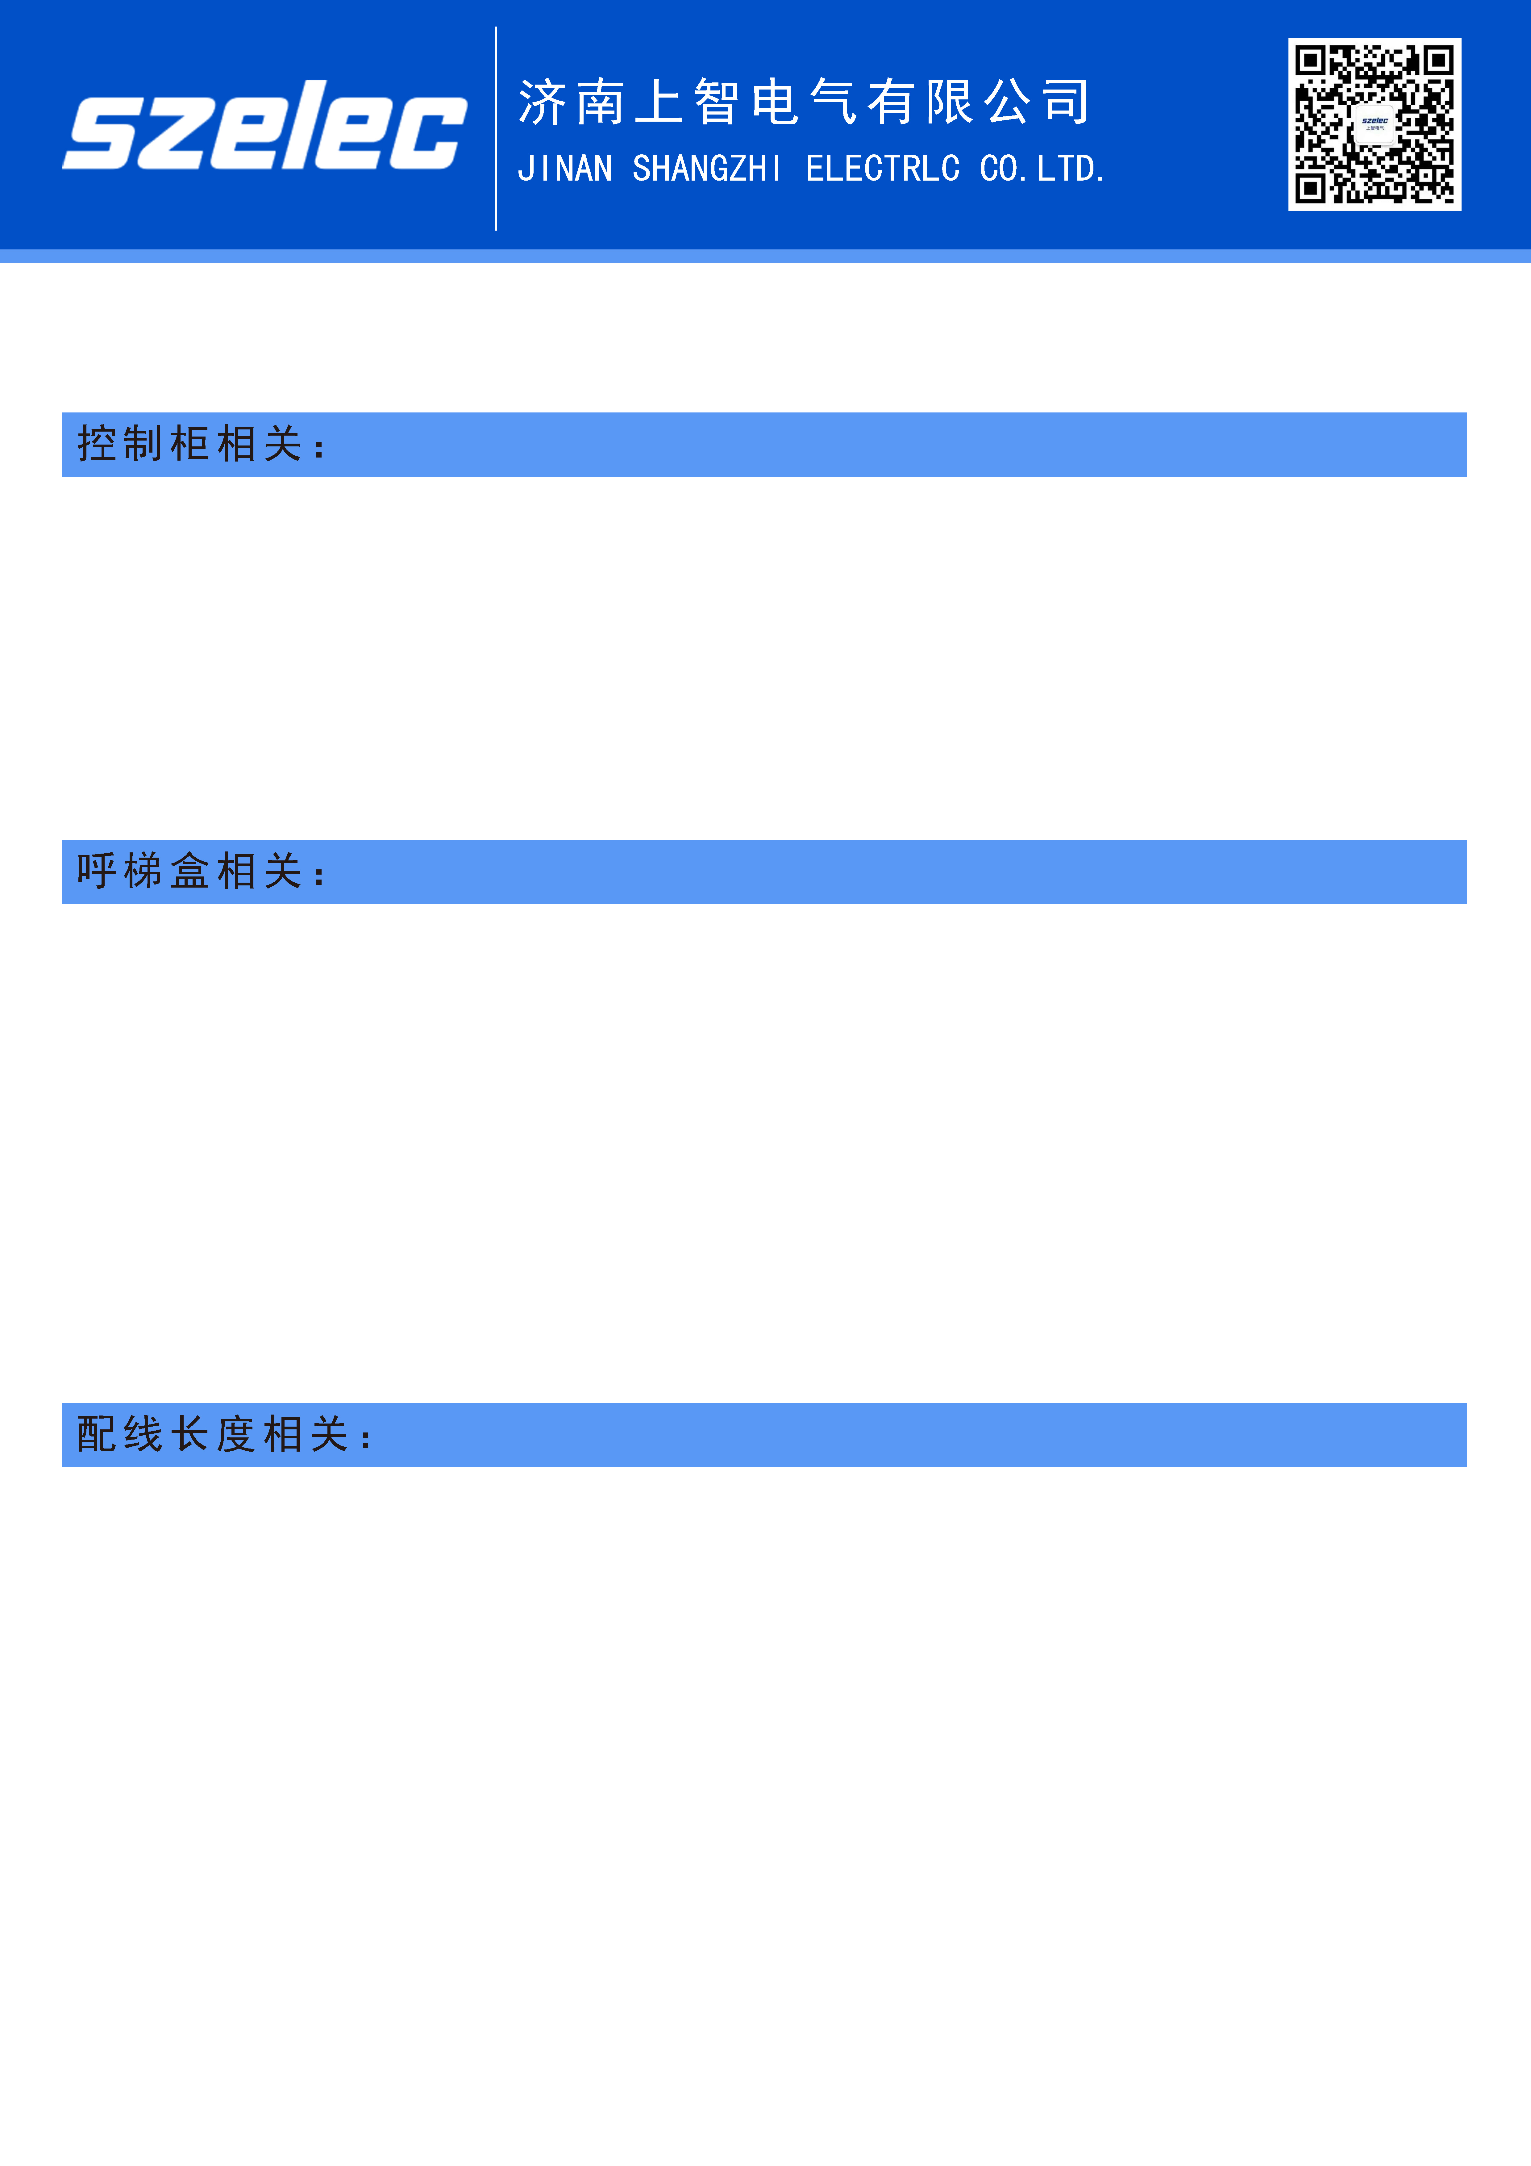

合同编号或订货编号：
订货数量: 套； 项目名称：

供电电源：□ 三相380V五线 □ 单相220V三线 ；其他特殊出口：
驱动方式: □ 单速 □ 变频
提升速度：□ 0.4(m/s); □ 0.8(m/s); □ 1.0(m/s); □ 其它 m/s;
额定载重：□ 100(Kg); □ 200(Kg); □ 250(Kg); □ 300(Kg); □ 其它 (Kg)
功率： KW；

层站: 层 站 门 ；停靠层站：
楼层显示： ；
呼梯盒方向：□ 竖式 □ 横式
厅门锁类型：□ 机械锁 □ 电磁机械锁（线圈电压：DC____V）
开门方向要求：□常规(即:每个停靠楼层均为一个厅门，而且所有厅门都在同一侧。)
- 贯通门：正门楼层 ；通门楼层 。
- 直角门：正门楼层 ；直角门楼层 。

物理层高： 层： 米； 层： 米；
层： 米； 层： 米；
层： 米； 层： 米；
层： 米； 层： 米；
层： 米； 层： 米；
是否有机房：□ 无机房； □ 有机房，机房高度： 米；
是否带电梯公司标志：□ 带标志_________________； □不带任何电梯公司标识；
是否带预埋件：□ 带预埋件（外呼安装在墙上）； □不带预埋件（外呼安装在门套上）；

2017-11-20 济南上智电气有限公司

